
臺北市立大直高級中學教師專業學習社群會議記錄
活動名稱 | 臺北市世界河流國際藝術教育計畫成果博覽會 | 活動時間 | 104年3月 8日
會議內容 | 國際藝術教育分享 | 活動地點 | 台北中山堂
主 持 人 |  | 紀 錄 | 林欣美
會議記錄
1.「世界河流(Rivers of the World)國際藝術教育計畫」是英國泰晤士河流節基金會(Thames Festival Trust)與英國文化協會共同推出的藝術教育旗艦計畫。
2.來自各大主辦城市內創意無限的藝術家合作，引導當地學校師生學習河流知識，並創作以當地河流為主題之藝術作品。
3.在中山堂戶外廣場展出來自英國、美國、巴基斯坦及臺北市等四國中學生世界河流藝術創作，希以河流為主題、藝術為媒介之靜態展覽，串起全球公民對於文化、環保、生態等多元取向議題之重視。
4.透過校本藝術課程衍伸國際教育議題， 城市，因河流而偉大！世界上偉大的城市，幾乎都依傍著一條美麗的河流。泰晤士河造就英國的首都倫敦，淡水河蜿蜒而過為臺北市創造經貿榮景之濫觴，密西西比河則在美國南部的路易斯安那州出海口孕育了紐奧良，一個以爵士樂搖籃著名的城市。
5.生活中俯首皆是文化。臺灣學生的畫作中利用書法與印刷術打造作品，在巨幅宣紙上重現臺灣詩人林良的《懷念淡水河》，皮影戲偶則呈現河流帶來不同的貿易文化。
6.反觀亮點課程設計中圍繞的環境與空間議題，思考未來如何發揮。
7.學校結合國際藝術教育計畫，將學生作品轉化為美化校園素材之一。

備註
臺北市立大直高級中學教師專業學習社群成果
研習(會議)名稱 | 歡喜扮劇團-展覽會之畫 | 研習(會議)時間 | 104年03 月24 日
研習(會議)內容 | 跨領域 | 研習(會議)地點 | 台北城市舞台
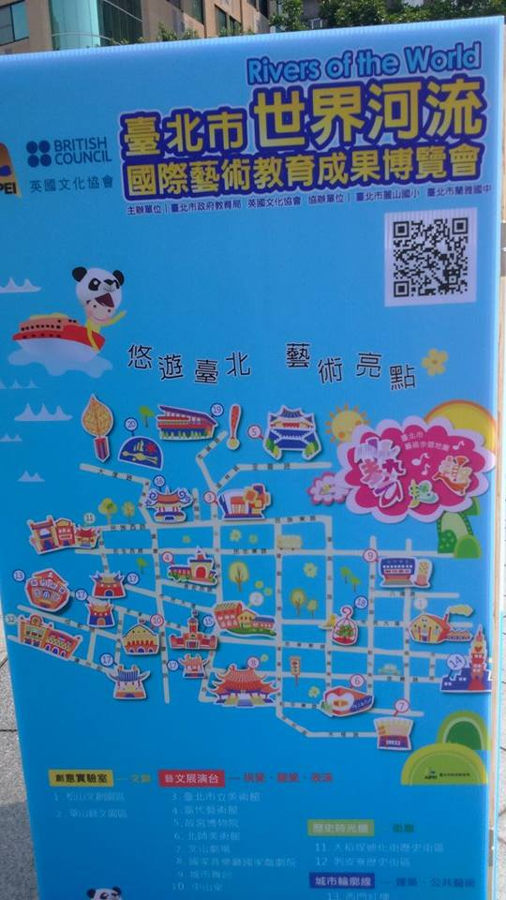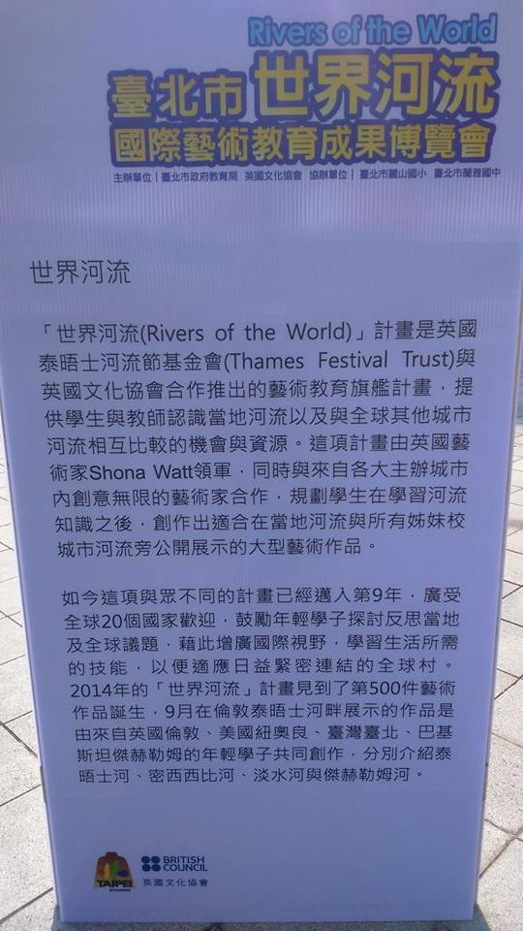
圖一、

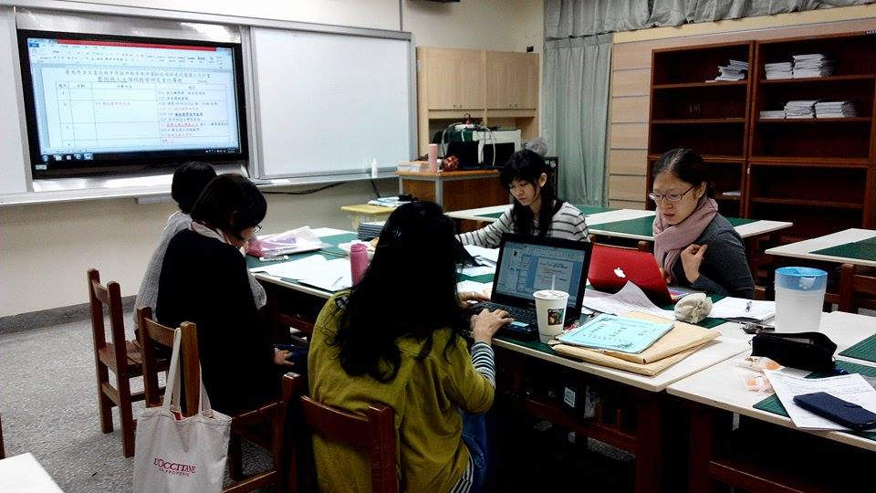
圖二、

